2e année du primaire

Semaine du 18 mai 2020

[Plan de travail 1](bookmark://_Toc40540626#_Toc40540626)

[Semaine du 18 mai 1](bookmark://_Toc40540627#_Toc40540627)

[Français, langue d’enseignement 5](bookmark://_Toc40540628#_Toc40540628)

[*J’élève mon monstre* 5](bookmark://_Toc40540629#_Toc40540629)

[Consigne à l’élève 5](bookmark://_Toc40540630#_Toc40540630)

[Matériel requis 5](bookmark://_Toc40540631#_Toc40540631)

[Information aux parents 5](bookmark://_Toc40540632#_Toc40540632)

[Français, langue d’enseignement 6](bookmark://_Toc40540633#_Toc40540633)

[Annexe – *J’élève mon monstre* 6](bookmark://_Toc40540634#_Toc40540634)

[Anglais, langue seconde 7](bookmark://_Toc40540635#_Toc40540635)

[The World Around Me 7](bookmark://_Toc40540636#_Toc40540636)

[Consigne à l’élève 7](bookmark://_Toc40540637#_Toc40540637)

[Matériel requis 7](bookmark://_Toc40540638#_Toc40540638)

[Information aux parents 7](bookmark://_Toc40540639#_Toc40540639)

[Anglais, langue seconde 8](bookmark://_Toc40540640#_Toc40540640)

[Annexe – The World Around Me 8](bookmark://_Toc40540641#_Toc40540641)

[Anglais, langue seconde 9](bookmark://_Toc40540642#_Toc40540642)

[Annexe – The World Around Me 9](bookmark://_Toc40540643#_Toc40540643)

[Mathématique 10](bookmark://_Toc40540644#_Toc40540644)

[Consigne à l’élève 10](bookmark://_Toc40540645#_Toc40540645)

[Matériel requis 10](bookmark://_Toc40540646#_Toc40540646)

[Information aux parents 10](bookmark://_Toc40540647#_Toc40540647)

[Mathématique 11](bookmark://_Toc40540648#_Toc40540648)

[Annexe – Les pièces de pentaminos 11](bookmark://_Toc40540649#_Toc40540649)

[Mathématique 12](bookmark://_Toc40540650#_Toc40540650)

￼

[Éducation physique et à la santé 15](bookmark://_Toc40540652#_Toc40540652)

[Informe-toi sur les collations et passe à l’action 15](bookmark://_Toc40540653#_Toc40540653)

[Consigne à l’élève 15](bookmark://_Toc40540654#_Toc40540654)

[Matériel requis 15](bookmark://_Toc40540655#_Toc40540655)

[Information aux parents 15](bookmark://_Toc40540656#_Toc40540656)

[Musique 16](bookmark://_Toc40540657#_Toc40540657)

[Musique, mot des enseignants 16](bookmark://_Toc40540658#_Toc40540658)

[Création « Incredibox » 17](bookmark://_Toc40540659#_Toc40540659)

[Consigne à l’élève 17](bookmark://_Toc40540660#_Toc40540660)

[Matériels requis 17](bookmark://_Toc40540661#_Toc40540661)

[Information aux parents 17](bookmark://_Toc40540662#_Toc40540662)

[Musique 19](bookmark://_Toc40540663#_Toc40540663)

[Le temps d’une chanson 19](bookmark://_Toc40540664#_Toc40540664)

[Consigne à l’élève 19](bookmark://_Toc40540665#_Toc40540665)

[Matériel requis 19](bookmark://_Toc40540666#_Toc40540666)

[Information aux parents 19](bookmark://_Toc40540667#_Toc40540667)

[Danse 20](bookmark://_Toc40540668#_Toc40540668)

[Danse en ligne 20](bookmark://_Toc40540669#_Toc40540669)

[Consigne à l’élève 20](bookmark://_Toc40540670#_Toc40540670)

[Matériel requis 20](bookmark://_Toc40540671#_Toc40540671)

[Information aux parents 20](bookmark://_Toc40540672#_Toc40540672)

[Danse 21](bookmark://_Toc40540673#_Toc40540673)

[Annexe – Danse en ligne 21](bookmark://_Toc40540674#_Toc40540674)

[Éthique et culture religieuse 22](bookmark://_Toc40540675#_Toc40540675)

[C’est quoi, l’empathie? 22](bookmark://_Toc40540676#_Toc40540676)

[Consigne à l’élève 22](bookmark://_Toc40540677#_Toc40540677)

[Matériel requis 22](bookmark://_Toc40540678#_Toc40540678)

[Information aux parents 22](bookmark://_Toc40540679#_Toc40540679)

[Éthique et culture religieuse 23](bookmark://_Toc40540680#_Toc40540680)

[Annexe – C’est quoi, l’empathie? 23](bookmark://_Toc40540681#_Toc40540681)

# **Plan de travail**

## Semaine du 18 mai

|  |  |
| --- | --- |
| **Français** | |
| Lecture | **Titre: Un perroquet pas comme les autres**  <https://www.iplusinteractif.com/storage/assets-prod/book_files/467/B-24_B-26_lectures_supp_perroquet_fiche_5-19_1573757846.pdf>  Corrigé:<https://www.iplusinteractif.com/storage/assets-prod/book_files/467/B-24_B-26_lectures_supp_perroquet_fiche_5-19_corrige_1573757846.pdf>  Vous pouvez faire la lecture et les réponses aux questions en imprimant les pages ou le faire à l’écran. |
| Vocabulaire | **Listes 16 et 17**  Coffre à outils p. 7  Classe Mme Josée: À partir de cette semaine, suivez ce jeu pour pratiquer le vocabulaire. Merci !  Pour pratiquer les mots des listes sur alloprof, suis le lien suivant :  <http://www.alloprof.qc.ca/magimot>  Code à entrer pour les mots de la semaine : **5750IQY** |
| Grammaire | **Les parties d’une histoire**  Vidéo explicatif :  <https://www.iplusinteractif.com/books/3/465/files/1382>  En cliquant sur le lien ci-dessus, clique sur l’option “Vidéos” dans le menu de gauche. Dans la liste qui s’ouvrira, choisis la Vidéo 09 : Les parties d’une histoire. Bon visionnement!  Exercices interactifs :  [https://iplusinteractif.com/aiprimaire/withFeedback/4715_F2_T3_D17_parties_histoire_AR/Activity/index.html](https://iplusinteractif.com/ai-primaire/withFeedback/4715_F2_T3_D17_parties_histoire_AR/Activity/index.html) : |
| Écriture | **Sous mon lit**  Texte narratif – Un récit en 3 temps  Tu es caché(e) sous ton lit. En respectant le récit en trois temps (début, milieu, fin) raconte pourquoi tu es caché(e) sous ton lit. Que fais-tu là? Cherches-tu quelque chose ou bien te caches-tu de quelqu’un ou de quelque chose? Es-tu seul(e)? Combien de temps restes-tu là? Que fais-tu en sortant?  Quand tu as terminé ton texte narratif, n’oublie pas d’appliquer ton code de correction que tu peux trouver à la page 30 de ton coffre à outils.  Psssssst! Tu rencontres des difficultés en écrivant? Va voir tes stratégies d’écriture à la page 29! |

|  |  |
| --- | --- |
| **Maths** | |
| Tables | À l’étude : les zéros, les un de plus, les deux de plus, les dix de plus, les doubles, les quasi-doubles, le point d’ancrage à 10 et les autres faits numériques. Plus souvent tu les pratiqueras, plus rapide tu deviendras!  Coffre à outils p. 38 à 45  Classe Mme Josée: les feuilles se trouvent dans la section Outils Math du cartable.  Jeu interactif : <https://mathclips.ca/swfPlayer.html?swfURL=games/CatchBallOperations1.swf&title=Attraper%20une%20balle%3Cbr%2F%3E%28Op%C3%A9rations%29&language=fr> |
| Notion | **Les nombres de 0 à 1000**  Notion :  Les savoirs de Numérik p. 17  Classe Mme Josée: Aide-mémoire p. 22  Activités à faire dans Numérik B :  **Faire toutes les activités des p. 32 à 37**  Classe Mme Josée: Nougat B p.2 (si ce n’est pas fait) |

|  |
| --- |
| **Arts plastiques** |
| Proposition artistique à faire à la maison :  **Le masque africain**  <http://rustrel.free.fr/pedago/artsplastiques/html/dessin20.htm>  Matériel nécessaire :   * Une feuille de papier * Crayon à la mine * Crayons de couleur (feutre, bois, cire...) * Crayon noir   Procédure :  Plie ta feuille en deux sur le sens de la largeur comme indiqué sur le site Internet. À l’aide de ton crayon à la mine, dessine la moitié d’un masque africain : trace un demi-cercle pour le contour du masque. Fais un œil, la moitié du nez, la moitié de la bouche. Décore cette moitié en utilisant des formes géométriques. Lorsque tu as terminé, déplie ta feuille et reproduis ce que tu viens de faire de l’autre côté. Colorie ton masque. Finalement, repasse sur tes traits à l’aide d’un crayon noir.  Envoie une photo à ton enseignante pour lui montrer ta création! |

Français, langue d’enseignement

*J’élève mon monstre*

Consigne à l’élève

* Écoute ce [balado](https://ici.radio-canada.ca/premiere/livres-audio/arts/105726/jeleve-mon-monstre) de l’album intitulé *J’élève mon monstre* d’Élise Gravel, qui explique comment faire pour élever un monstre à la maison.
* À la suite de l’écoute, dessine un monstre que tu voudrais adopter et décris-le sur la page qui se trouve en annexe.
* Tu peux t’inspirer du style d’Élise Gravel. Consulte [son site](http://elisegravel.com/) pour observer comment elle dessine.
* Pose-toi ces questions qui t’aideront à imaginer ton monstre :
* Quelle est sa nourriture préférée?
* Quelle est son activité préférée?
* Quel est son cri?
* À quoi ressemblent son nez, son visage, ses bras et ses jambes?
* Comment sont ses vêtements?
* Quelle est sa plus grande qualité?
* Quel est son plus grand défaut?

Matériel requis

* Un ordinateur, une tablette ou un téléphone cellulaire.
* Des feuilles, un crayon de plomb et des crayons de couleur.

|  |
| --- |
| Information aux parents  À propos de l’activité  Votre enfant s’exercera à :   * Écouter une histoire sous forme de balado; * Stimuler son imaginaire; * Écrire des mots ou des phrases.   Vous pourriez :   * Écouter le balado avec votre enfant; * Naviguer sur le [site d’Élise Gravel](http://elisegravel.com/) avec votre enfant; * Aider votre enfant à se représenter son monstre. |

Français, langue d’enseignement

Annexe – *J’élève mon monstre*

Consigne à l’élève

Dessine ton monstre à la manière d’Élise Gravel.

Qualité : _____________________________________________

Défaut : _____________________________________________

Nourriture préférée : _________________________________

Activité préférée : ___________________________________

Cri : _________________________________________________

**Anglais: bonification**

Bonjour chers parents,

Cette semaine je vous propose d’explorer le matériel numérique offert gratuitement par l’éditeur CEC. Votre enfant pourra faire des exercices et avoir accès au contenu des cahiers d’activité.

Voici la procédure à suivre pour s’inscrire.

**Étape 1 -** Prenez en note le **code d’activation à 8 LETTRES** approprié :

1re année :  **HHEEUTRZ**

2e année :  **XMMQNUES**

3e année :  **SAJHMALU**

4e année :  **JMQTHKTX**

5e année :  **UZVYEFPN**

6e année :  **HKQPPYNZ**

**Étape 2 -** Créez un compte (suivre les 3 étapes indiquées) et entrez le **code d’activation à 8 LETTRES** noté précédemment.

Sur iPad, vous devez également télécharger l’application "maZoneCEC 2.0", dans l’App Store.

**Étape 3 -** Compléter l’inscription en utilisant le lien suivant.

[**https://mazonecec.com/inscription**](https://mazonecec.com/inscription)

N’oubliez pas que vous pouvez m’envoyer les travaux complétés et qu’il me fera plaisir de fournir du feedback à votre enfant.

Have a great week!

Mr. Nicolas

Anglais, langue seconde

The World Around Me

Consigne à l’élève

* Visionne la vidéo de la première chanson et écoute attentivement les paroles.
* Visionne-la deux autres fois et chante les paroles!
* Visionne la vidéo de la deuxième chanson et écoute attentivement les paroles.
* Visionne-la deux autres fois et chante les paroles!
* Réfléchis à ta participation (ex. : As-tu chanté en anglais? As-tu fait les gestes?).
* Dessine les différents bacs bons pour l’environnement. N’oublie pas de dessiner le symbole approprié sur chacun d’eux

Matériel requis

* Clique [ici](https://safeYouTube.net/w/UT6B) pour visionner la vidéo de la première chanson.
* Clique [ici](https://safeYouTube.net/w/XU6B) pour visionner la vidéo de la deuxième chanson.
* Suggestion de lecture : [*For Just One Day*](http://portailjeunes.banq.qc.ca/p/ressources_electroniques/livres_numeriques/), de Laura Leuck. Pour accéder au livre, voir la marche à suivre à l’annexe 1.

|  |
| --- |
| Information aux parents  À propos de l’activité  Votre enfant apprendra du vocabulaire lié à l’environnement et au recyclage en chantant deux chansons.  Votre enfant s’exercera à :   * À écouter et à comprendre un texte; * À répéter les mots et à pratiquer sa prononciation; * À faire les gestes liés aux actions décrites.   Vous pourriez :   * Demander à votre enfant de répéter les mots et l’aider à bien les prononcer; * Questionner votre enfant sur la signification de certains mots des chansons (voir les listes de vocabulaire à l’annexe 2); * Aider votre enfant à visionner l’album suggéré, à nommer les personnages, à identifier les événements clés de l’histoire ainsi que l’ordre dans lequel ils se présentent, et à redire l’histoire dans ses mots. |

Source : Activité proposée par Bonny-Ann Cameron, conseillère pédagogique (Commission scolaire de la Capitale), Lysiane Dallaire, enseignante-ressource (Commission scolaire de la Rivière-du-Nord), Marie-Michèle Gagnon, enseignante (Commission scolaire de la Rivière-du-Nord), Dianne Elizabeth Stankiewicz, conseillère pédagogique (Commission scolaire de la Beauce-Etchemin), Lisa Vachon, conseillère pédagogique (Commission scolaire des Appalaches), et Émilie Racine, conseillère pédagogique (Commission scolaire de Portneuf).

Anglais, langue seconde

Annexe – The World Around Me

ANNEXE 1 – MARCHE À SUIVRE POUR ACCÉDER AU LIVRE

* Voici ce que tu dois faire pour accéder au livre (tu peux bien sûr demander l’aide d’un parent) :
* Appuie sur la touche Ctrl en cliquant sur le titre du livre dans la section « Matériel requis » de la page précédente.
* Le lien t’amène sur la page suivante : <http://portailjeunes.banq.qc.ca/p/ressources_electroniques/livres_numeriques/>

|  |  |  |
| --- | --- | --- |
| * Clique sur ce bouton : |  | (il se trouve au bas de la page). |

|  |
| --- |
|  |

|  |
| --- |
| * La page suivante s’ouvrira. Appuie sur le bouton « TumbleSearch ». |
|  |

|  |
| --- |
| * Écris le titre du livre dans la barre de recherche « Search by Title » et appuie sur *Go*. |
|  |

Anglais, langue seconde

Annexe – The World Around Me

ANNEXE 2 – LISTES DE VOCABULAIRE

Voici deux listes de vocabulaire pour vous aider à choisir les mots et expressions sur lesquels questionner votre enfant ou attirer son attention. Il n’est pas nécessaire de les apprendre par cœur.

* Faites remarquer à votre enfant que certains mots sont similaires en français et en anglais.
* Questionnez-le sur la signification de certains mots de la chanson.

Vocabulaire de la première chanson

|  |  |  |  |  |  |
| --- | --- | --- | --- | --- | --- |
| whole world | sun | moon | mountains | valleys | plains |
| deserts | lakes | rivers | trees | flowers | birds |
| fish | towns | cities | our | he | she |

Vocabulaire de la deuxième chanson

* Where does it go?

|  |  |  |
| --- | --- | --- |
| bottle | plastic | plastic bin |
| box | cardboard | cardboard bin |
| can | metal | metal bin |
| jar | glass | glass bin |
| apple core | food | compost bin |

Mathématique

Les pentaminos

Consigne à l’élève

* Découpe chacune des pièces de pentaminos.
* Remplis la grille rectangulaire en assemblant les pièces indiquées pour chacun des défis.
* Il ne doit y avoir aucun espace libre et les pièces doivent s’emboîter parfaitement.
* Il y a trois épreuves à réaliser : Pentaminos 4 (12 défis avec quatre pièces), Pentaminos 5 (huit défis avec cinq pièces) et Pentaminos 12 (un défi avec toutes les pièces).

Matériel requis

* Les pièces de pentaminos à imprimer et à découper qui se trouvent en annexe.
* Les grilles et les défis à relever qui sont présentés en annexe.
* Une paire de ciseaux.

|  |
| --- |
| Information aux parents  À propos de l’activité  Le but de cette activité est d’assembler différentes pièces de pentaminos pour remplir une grille rectangulaire en ne laissant aucun espace libre. Cette activité peut être réalisée avec les enfants de 1re et de 2e année.  Votre enfant s’exercera à :   * Repérer des objets dans l’espace.   Vous pourriez :   * Utiliser du papier quadrillé pour que votre enfant dessine les pièces de pentaminos puis les découpe; * Utiliser du papier quadrillé pour tracer la grille qui correspond à l’épreuve de pentaminos puis demander à votre enfant de réaliser les défis en regardant les pièces à l’écran; * Aider votre enfant à découper ou à assembler les pièces de pentaminos; * Utiliser les pièces de pentaminos fournies dans l’activité de la 1re année pour rendre les défis plus accessibles à votre enfant, au besoin; * Jouer avec votre enfant en utilisant chacun votre grille et vos propres pièces de pentaminos. |

Source : Site Web Le bazar de Marie (lebazardemarie.e-monsite.com).

Mathématique

Annexe – Les pièces de pentaminos

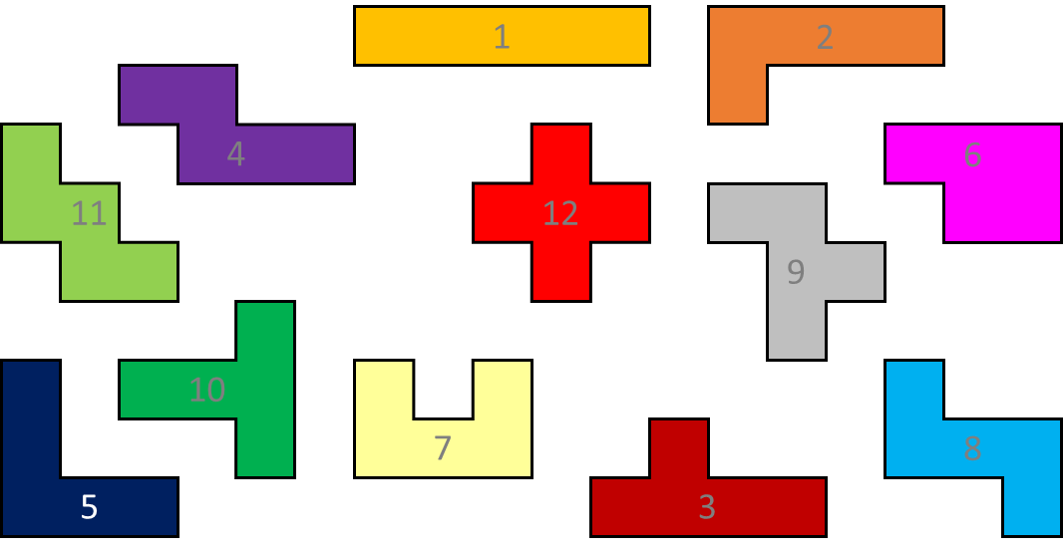

Mathématique

Annexe – Pentaminos 4 : les grilles et les défis

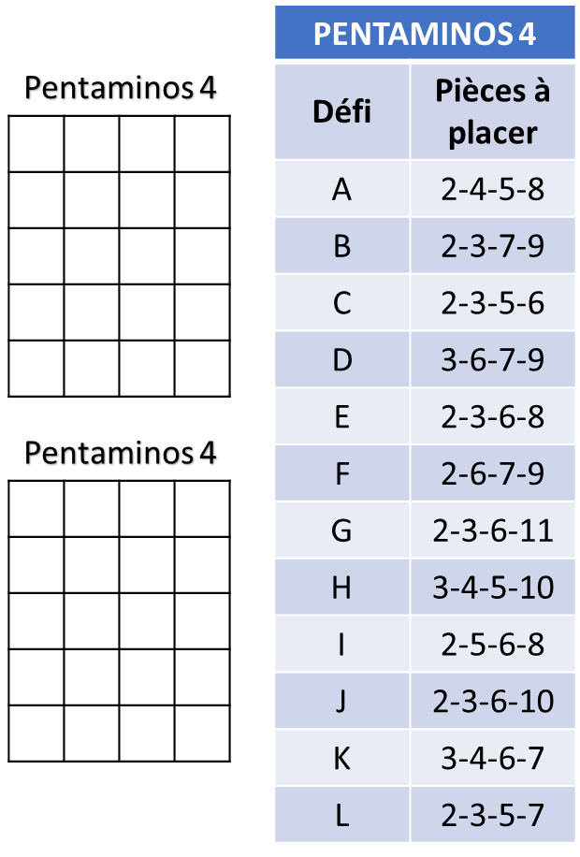Mathématique

Annexe – Pentaminos 5 : les grilles et les défis

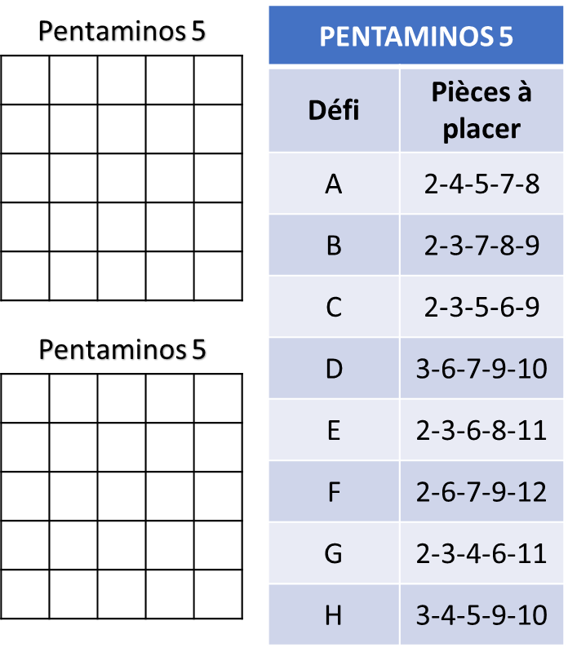Mathématique

Annexe – Pentaminos 12 : les grilles et le défi

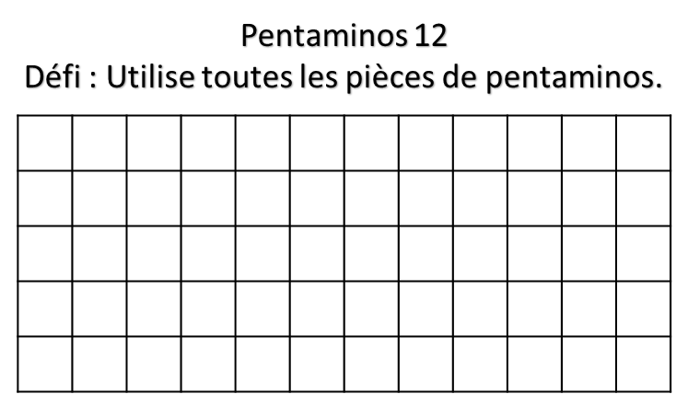



Éducation physique et à la santé

Informe-toi sur les collations et passe à l’action

Consigne à l’élève

Activité 1 : Miam, la collation!

* Regarde la [vidéo](https://docs.google.com/presentation/d/e/2PACX-1vRxcQv7g6e19HAbiapTxWdisbvkJHdRugTz6CellpozTYENPsZ9QsCGiDWLCc4mi4jbCBExO6G3uFpC/pub?start=false&loop=false&delayms=3000&slide=id.g845282edbe_0_24).
* À quoi ressemblent tes collations?

Activité 2 : Saute à la corde

* Expérimente différentes façons de sauter à la corde.
* Consulte ce [document](https://docs.google.com/presentation/d/e/2PACX-1vSM_z09eYvwFuKD2eGQwVk7RTibd9fGuV6w1VrJLzt03T97vz1JJvRX6aWK9lV5-apPQSuqKdqvMJ9j/pub?start=false&loop=false&delayms=3000&slide=id.g844f2003c0_0_35) pour effectuer l’activité.
* Consulte le site [Reste actif!](https://sites.google.com/view/resteactif/accueil) pour accéder à l’ensemble des activités proposées au primaire et au secondaire, aux activités spéciales et à d’autres ressources.

Matériel requis

* Une corde à sauter.

|  |
| --- |
| Information aux parents  À propos de l’activité  Votre enfant s’exercera à :   * S’informer à propos des collations; * Expérimenter différentes façons de sauter à la corde.   Vous pourriez :   * Soutenir votre enfant dans son apprentissage en le questionnant sur ce qu’il a appris à propos des collations; * Faire l’activité avec lui, ou alterner l’accompagnement et l’autonomie. |

Musique

Musique, mot des enseignants

**Les Talents du Rucher… Virtuel!**

Chers élèves,

Normalement, à cette période de l’année, nous nous préparons pour les « Talents du Rucher ».

Malheureusement, compte tenu de la situation actuelle, nous devrons procéder autrement.

Nous vous proposons donc, M. Normand et moi, de nous faire parvenir par courriel vos talents musicaux ou activités en lien avec la musique. Nous pourrons, éventuellement, faire un montage afin que vous puissiez avoir un « Talents du Rucher… virtuel ! ». Lorsque vous enverrez votre vidéo, n’oubliez pas d’écrire votre **prénom et nom de famille** ainsi que votre **degré**.  Ce sera utile pour le montage. D’autre part, si vous préférez que votre vidéo ne soit **pas publicisée**, il sera TRÈS important de le mentionner.

Voici donc les adresses de courriel où vous pourrez nous envoyer vos superbes performances :

M. Normand :

**normand.pelletier@csp.qc.ca**

Mme. Rinfret :

**france.rinfret@csp.qc.ca**

Nous aurions tellement aimé mieux être avec vous…

M. Normand et Mme. Rinfret

Création « Incredibox »

Consigne à l’élève

* Partir le lien suivant « [Incredibox Demo](https://www.incredibox.com/demo/)»
* Cliquez sur l’icône indiquée par la flèche rouge.

Écran #1 Écran #2

* 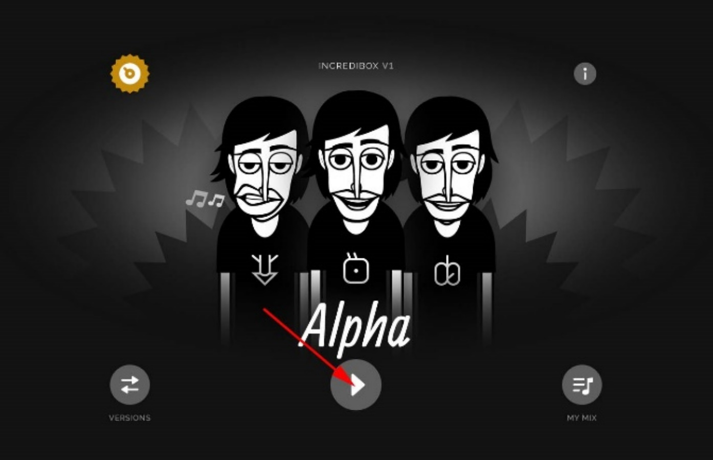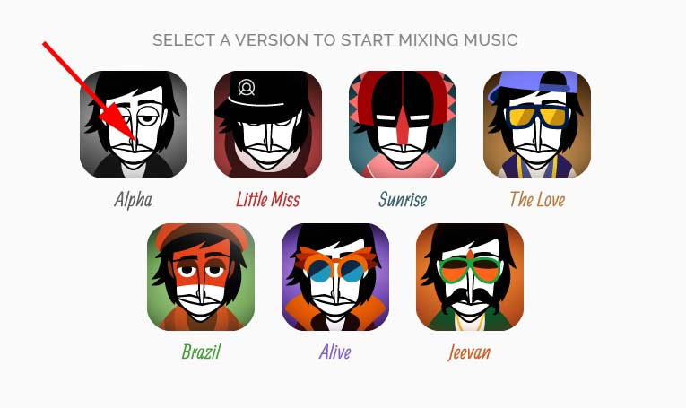
* Et maintenant crée et expérimente en glissant sur les personnages les différentes icônes en bas de la page. Bonne composition !

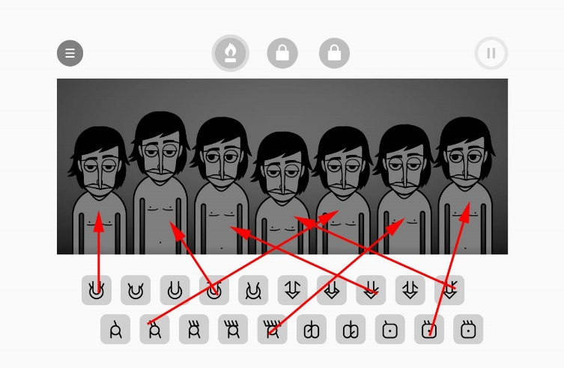.

Matériels requis

* Un ordinateur pouvant télécharger et jouer la démo du jeu Incredibox.

|  |
| --- |
| Information aux parents  À propos de l’activité  Votre enfant s’exercera à :   * Écouter et choisir une forme musicale pour créer sa propre chanson. * Ouvrir son esprit à la découverte des mélodies et rythmiques possibles dans un environnement restreint. * Vous pourrez aussi : * L’essayer et vous amuser. |

Musique

Le temps d’une chanson

Consigne à l’élève

* Faire de la musique est un bon moyen d’oublier nos soucis et d’exprimer nos émotions.
* Voici donc un défi qui t’aidera à passer à travers ces journées plus difficiles le « temps d’une chanson ».
* Choisis une chanson que tu aimes, en français. Si tu as accès à Internet, tu peux faire un choix parmi les chansons proposées sur ce [lien](https://renardguitare.com/cavabienaller/) ou <http://sites.csdraveurs.qc.ca/musique/choralies/karaokes.htm>
* Commence ton apprentissage par le refrain, puis apprends les couplets dans l’ordre et à ton rythme (un couplet par jour ou plus).
* À la fin de la semaine, présente ta chanson à ta famille ou enregistre-toi.
* Tu peux faire ta chanson avec un accompagnement du genre karaoké ou a capella, c’est-à-dire sans accompagnement instrumental.

Matériel requis

* Disques compacts, accès Internet (facultatif).

|  |
| --- |
| Information aux parents  À propos de l’activité  Votre enfant s’exercera à :   * Utiliser ses capacités auditives et sa mémoire.   Vous pourriez :   * Aider votre enfant à trouver une chanson parmi celles proposées ou lui faire une demande spéciale (en considérant son âge et son niveau). |

Danse

Danse en ligne

Consigne à l’élève

* Sais-tu ce qu’est une danse en ligne? C’est une danse de groupe pratiquée individuellement, c’est-à-dire que les personnes peuvent se placer l’une derrière l'autre, côte à côte ou encore en deux lignes se faisant face. On trouve des danses en ligne de tous les styles (traditionnel, social, rock, etc.). Les [danses country](https://fr.wikipedia.org/wiki/Country_dance) appartiennent également à ce style.

Matériel requis

* Un support visuel pour indiquer le point de départ (cerceau, ruban adhésif).
* De la musique, idéalement de style « folk » ou « country » (suggestions : Léo Gagné, 2 Frères, etc.)
* Le document en annexe.

|  |
| --- |
| Information aux parents  À propos de l’activité  Votre enfant s’exercera à :   * Se diriger dans l’espace. * Apprendre une chorégraphie. * Utiliser son imaginaire et sa créativité.   Vous pourriez :   * Apprendre la danse avec votre enfant et danser avec lui! |

Source : Activité proposée par Rachel Sénéchal, spécialiste en musique et en danse, école de la Fourmilière (Commission scolaire des Premières-Seigneuries).

Danse

Annexe – Danse en ligne

Apprends la chorégraphie à l’aide du schéma suivant :

|  |
| --- |
|  |

**1** : Fais trois pas vers l’avant, puis tape des mains.

**2** : Fais trois pas de côté vers la droite, puis allonge la jambe comme si tu bottais un ballon.

**3** : Recule de trois pas, puis tape des mains.

**4** : Retourne à la case départ en tournant sur toi-même.

Effectue tous ces mouvements en suivant le rythme de la musique!

Répète plusieurs fois.

Refais la chorégraphie, mais en bougeant comme si tu portais des accessoires de « cow-boy » ou de « cow-girl » (ex. : chapeau, ceinture, cheval, lasso).

Éthique et culture religieuse

C’est quoi, l’empathie?

Consigne à l’élève

* Cette activité te permettra de comprendre ce qu’est l’empathie.
* Prends connaissance de l’infographie [C’est quoi, l’empathie?](http://elisegravel.com/wp-content/uploads/2019/09/empathie.jpg) d’Élise Gravel qui se trouve en annexe et réponds aux questions suivantes :
* Par quels moyens peux-tu aider quelqu’un qui a de la peine?
* Lorsque tu es triste, comment aimes-tu que les adultes ou tes amis te viennent en aide?
* Trouve une situation dans laquelle tu as fait preuve d’empathie et dessine-la à la façon d’Élise Gravel.

Matériel requis

* L’infographie C’est quoi, l’empathie? d’Élise Gravel (annexe), un carton et des crayons de couleur.

|  |
| --- |
| Information aux parents  À propos de l’activité  Cette activité permettra à votre enfant de comprendre l’interdépendance entre les êtres humains.  Votre enfant s’exercera à :   * Reconnaître des gestes qui favorisent l’épanouissement des êtres vivants; * Comprendre l’importance d’écouter les autres pour favoriser leur bien-être.   Vous pourriez :   * Expliquer à votre enfant que l’empathie,c’est la capacité de ressentir les émotions (peine, tristesse, joie) qu’une autre personne ressent; * Accompagner votre enfant dans sa réflexion sur les gestes empreints d’empathie qu’il peut poser. |

Éthique et culture religieuse

Annexe – C’est quoi, l’empathie?

